**Marche du 14 Avril 2019 à Amanvillers**

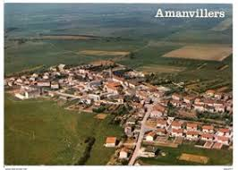

Nous étions 15 par ce beau dimanche à braver le froid malgré un beau soleil pour découvrir

Une belle randonnée entre Amanvillers et Habonville

 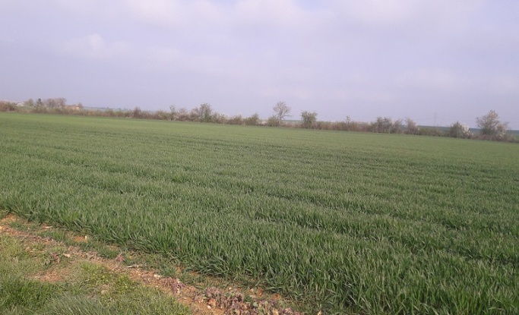

Nous traversons Amanvillers et juste à coté de l’école nous accueillons notre 16 ème participant

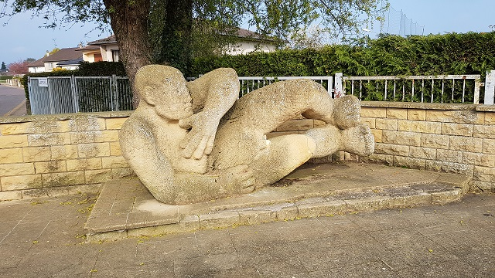

…A travers champs nous arrivons sur Habonville

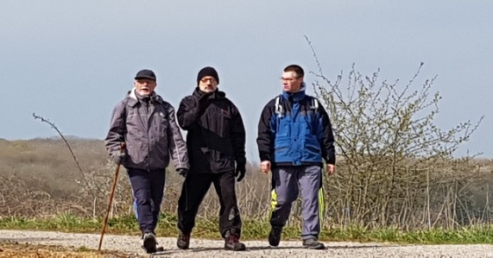 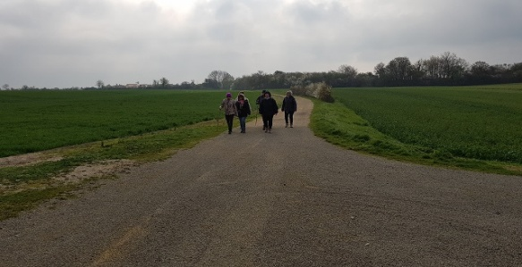

Où Nathalie et Olivier nous ont offert une dégustation de fromage et de vin …..

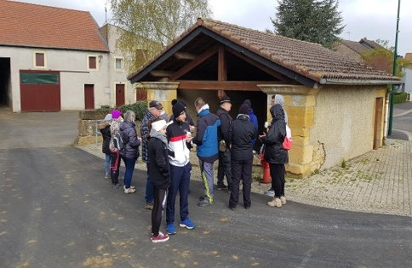 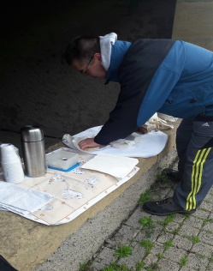 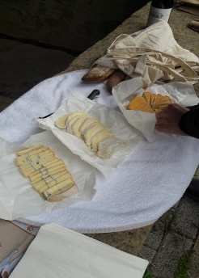

Marche terminée, nous nous sommes retrouvés au restaurant à Ste Marie

Merci à Brigitte et à Gilbert pour avoir organisé cette marche dans leur ville

Rendez vous est pris pour le 05 Mai où nous découvrirons Algrange , merci à Didier et à Julia